Aula 03 – User e FTP

Exercício: Add Grupos e Usuários
Criação de grupos
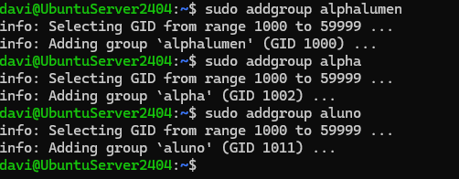
Adição dos usuários (fiz o mesmo para o restante):
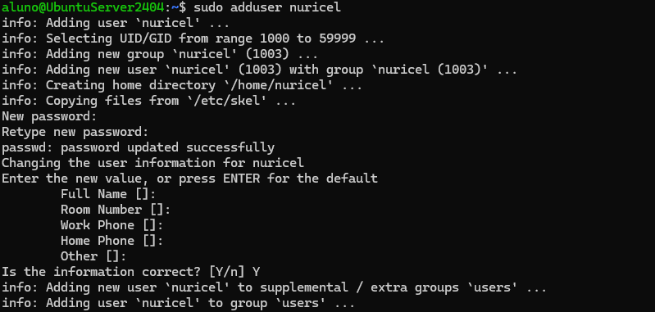
Adicionando o usuário aos respectivos grupos:
Item a, comando: cat /etc/passwd
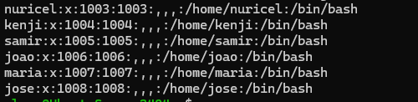

Item b, comando: cat /etc/group
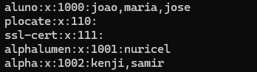
Item c, comando: sudo cat /etc/shadow
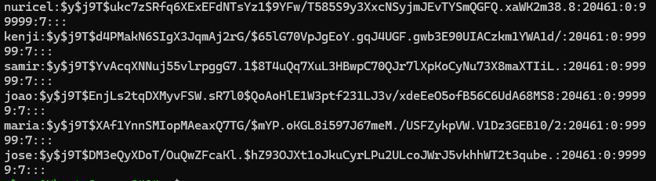
Item d, comando: sudo cat /etc/gshadow
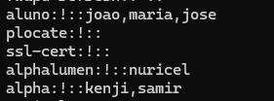
Item e, comando: sudo usermod -l fernanda maria
Item f, comando: sudo groupmod -n alphaedtech alpha
Item g, comando: sudo gpasswd alphaedtech
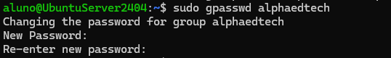

Item h, comandos:
sudo adduser vitor
sudo usermod -a -G alphaedtech vitor
